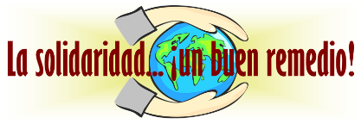
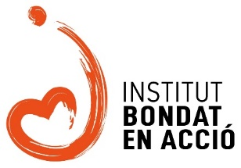

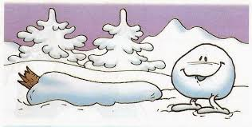
LA GLOBALIZACIÓN DE LA INDIFERENCIA
Mercè Conangla – Institut Bondat en Acció

Nadie es una isla. Necesitamos puentes de unión con los demás.

La globalización de la indiferencia es el gran mal del siglo XXI, un fenómeno por el que, a medida que el mundo se globaliza económica y tecnológicamente, al mismo tiempo también se extiende la insensibilidad frente al sufrimiento ajeno por efecto contagio. Es una crisis de conciencia.

Vivimos más conectados que nunca, pero a nivel emocional y ético estamos desconectados e incomunicados.

El contexto es un mundo globalizado e incierto, cambiante, con muchas desigualdades. Una sociedad desatada, egoísta y hedonista; con muchos conflictos aplastantes: guerras, crisis climática, violencia, incremento de suicidios, problemas de salud mental, dificultades para obtener vivienda, trabajo...

¿Cuáles son sus desencadenantes?

- Un individualismo hedonista y consumista que nos lleva sólo al propio interés y a la satisfacción del deseo.
- Por las actitudes egoístas y superficiales.
- Por la anestesia ética y emocional debida a la saturación informativa de malas noticias y un bombardeo constante que se convierte en insostenible.
- Por la distancia digital que nos permite ver acontecimientos trágicos sin sentirlos empáticamente.
- La falta de activación de la empatía, la compasión y la ternura, tres elementos cruciales para cuidar la vida.

¿Por qué se da este mecanismo? Es una forma de evitar el sufrimiento. Nos insensibilizamos construyendo corazas emocionales que no dejen que el sufrimiento nos impregne. "Ya tengo bastante; cierra la tele; no quiero saberlo; no me lo expliques; prefiero no verlo; ya he dejado de leer diarios. Me tengo que autoproteger".

Las consecuencias: Muchas buenas personas quedan desconectadas y dormidas y, por lo tanto, no actúan para aliviar el dolor del mundo. Se incrementa la soledad emocional que ya está siendo una pandemia grave.

¿Qué podemos hacer? Desvelar la conciencia de lo que sucede. Reactivar y educar la empatía, la compasión y la ternura en los niños. Darles herramientas para gestionar el sufrimiento sin que suponga desconectarse – fortaleza emocional. Entender que somos un tejido interconectado y que lo que pase a los demás y al planeta también nos acabará afectando. Ni que sea por egoísmo adaptativo hay que pasar a la acción en la dirección de la ECOBONDAD.

Educar para que la futura generación de humanos sea una generación de cuidadores conectados a la ternura y cuidando a los más vulnerables.

NEWSLETTER Nº 35 – 31 DE OCTUBRE 2025
EDITORIAL

¿Cuánto pesa un copo de nieve?
Nada, pero puede quebrar una rama.
Somos bellos y frágiles copos de nieve.
Y, tal vez, sólo falte tu voz,
mi voz, nuestra voz,
para que la bondad, este ADN del corazón,
se abra camino.
Soler & Conangla - Bondad en Acción
BONDAD Y SOLIDARIDAD

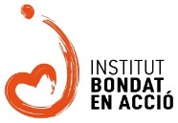
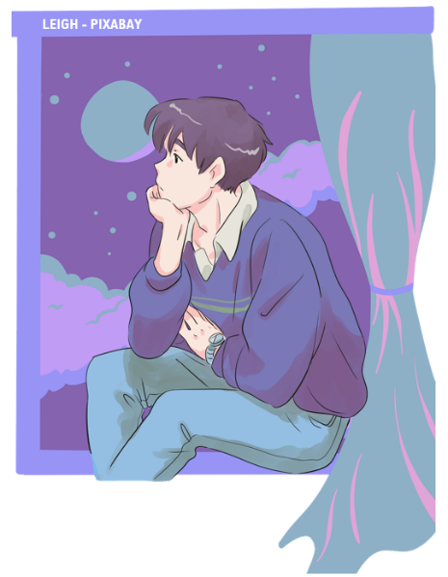

La seducción basada en lo superficial y externo y en el brillo de lo que reluce es una estrategia que aplica nuestra sociedad para inducirnos a consumir. Pero para consumir debemos invertir energía en forma de tiempo y trabajo para adquirir los bienes que deseamos. Trabajamos más horas para ganar más, adquirir más y tener más.

Nuestro objetivo es ser más felices…, pero nos sentimos más desgraciados porque “tener” no nos llena por dentro. Y cuando esta estrategia no funciona intentamos disminuir el dolor y buscar la seguridad en todo tipo de adicciones -a las drogas, a las compras, a internet, al móvil, al juego, al sexo, huidas para evitar el sufrimiento causado por el sinsentido de una vida líquida e insostenible.

Educar es la respuesta. Educar para no dejarnos seducir por lo superficial, por lo fácil y por lo rápido. Educar para ser capaces de extraer nuestros mejores recursos. Educar para ser más imaginativos, audaces y equilibrados. Educar, en definitiva, para vivir vidas más sostenibles y emocionalmente ecológicas.

Mercè Conangla y Jaume Soler. Del libro Corazón que siente, ojos que ven – Zenith/Planeta

VIDA LÍQUIDA

En la vida líquida no hay gente para educar, sino clientes para seducir. Zygmunt Bauman

Vida líquida: falta de consistencia, que se escurre de las manos. Afirma Francesc Torralba: “Hemos vivido, colectivamente, por encima de nuestras posibilidades, tirando de una tarjeta de crédito que echaba chispas. Hemos hecho del préstamo el pan nuestro de cada día. Ahora abrimos los ojos a valores como la templanza, la imaginación y la audacia.” Así lo confirma la realidad que vivimos: el consumo por encima de nuestras posibilidades, bien sea de bienes, de emociones o relaciones, nos lleva a la crisis.

Construimos vidas poco sostenibles. Apostamos por la seducción como valor para mover al consumo innecesario e inmoral. Cambiamos los objetos de deseo a fin de mantener vivo el impulso de adquirir sin plantearnos si es necesario o si el precio va a resultar demasiado caro.

Actualmente, hay mucha más gente que se siente desgraciada por la falta de bienes superfluos que por la falta de lo necesario. Al confundir necesidad y deseo perdemos innecesariamente energía. No siempre lo que deseamos nos es necesario, y no siempre deseamos lo necesario.

“Compra sólo lo que es necesario, lo que no es necesario siempre es caro”, afirmó Séneca. Las aducciones que padecemos están relacionadas con la necesidad de compensar vidas llenas de hastío, cada vez más vacías e indiferenciadas. Cuando no hallamos estímulos en nuestro interior, buscamos fuera donde asirnos para evitar el pánico del vacío. Intentamos aturdirnos con ruidos, datos e informaciones; llenamos nuestras agendas para que no queden huecos en los que podamos encontrarnos a nosotros mismos; adquirimos sin medida bienes de consumo que no necesitamos.

2
REFLEXIONES


NOVENO ANTÍDOTO DE LA BONDAD EN ACCIÓN: ABRIR EL CORAZÓN Y LAS MANOS - LA GENEROSIDAD, EL ROSTRO VISIBLE DE LA BONDAD EN EL ESPACIO UNIVERSITARIO

Por Víctor Manuel Santos L. – Observatorio Bondad en Acción

Uno no ha terminado de vivir el día hasta que no haya hecho algo por otro que nunca te lo pagará.
John Bunyan

¿Qué sentimos cuando ayudamos a alguien? ¿Qué sucede en nuestro ánimo cuando ofrecemos desinteresadamente un servicio? ¿Cómo late nuestro corazón cuando apreciamos la sonrisa de un niño agradecido? ¿Qué reacción experimentamos cuando tendemos la mano a una persona que requiere apoyo? ¿Puede el recuerdo de la generosidad en nuestras vidas alegrar nuestro espíritu? Estas son algunas preguntas que nos permiten apreciar el lugar tan significativo que ocupa la generosidad en el andar de las personas.
La generosidad es uno de los valores universales más poderosos que pueden atribuirse a la naturaleza humana. Por la generosidad se mantiene la esperanza de que el mundo cambie y se frene la violencia y la destrucción. Es sin duda alguna el mejor rostro que puede mostrar la Bondad en Acción ya que son justo las acciones y los actos generosos, también llamados actos prosociales, acciones altruistas, que se manifiestan, los sentimientos más nobles del ser humano, siendo la persona generosa, sembradora de bondad a su paso siempre y cuando incluya el ingrediente del desinterés.
En nuestra investigación dentro del contexto universitario sobre los valores antídoto, corresponde ahora describir como se expresó la Bondad en Acción a través de la generosidad a quienes se les aplicó la encuesta. Resulta pertinente recordar que esta investigación se realizó con un grupo de estudiantes de la Universidad Pedagógica Nacional campus 095, utilizando como base el instrumento propuesto en el texto Bondad en Acción de Conangla y Soler y ampliando el margen de respuestas mediante una escala Likert que va del siempre al nunca.
Los resultados obtenidos para la generosidad confirmaron respuestas que ya habían sido dadas a otros valores antídoto como el agradecimiento, la amabilidad, la humildad y el amor a toda forma de vida, por mencionar algunos, puesto que en términos generales se aprecia un clima de compañerismo, buena voluntad y solidaridad, aunque también hay que decirlo, algunos atisbos de egoísmo, agresividad y violencia sutil, que si es importante atender y erradicar.
Sin duda la generosidad está presente en la comunidad universitaria y ésta es representada a través de acciones como compartir recursos entre sí (más del 90 lo afirma), hacer buen uso de lo que ha sido dado en el espacio académico (cerca del 90 por ciento lo expresa así), manifestando su compañerismo al ayudar al otro (más del 85 por ciento si lo hace), poner capacidades, competencias y cualidades al servicio de los demás (más del 80 por ciento lo confirma) y recibir con gratitud un regalo o algo dado (cerca del 100 por ciento expresó una respuesta afirmativa al respecto). Esta tendencia genera una sensación positiva en este territorio universitario.
Por otro lado, se reconoce que la generosidad no es sólo el apoyo o colaboración con otros, sino también es el autorreconocimiento de que no es posible ser generoso si no lo soy conmigo mismo, cuestión que abona a la idea de que no es posible dar lo que no se tiene. Sin embargo, hay que hacer notar que una tercera parte de los encuestados a veces (25.4%), rara vez (4.8%) y nunca (3.10%) suelen ser generosos consigo mismos como punto de partida para serlo con los demás y más tomando en cuenta situaciones de acoso. A continuación, se muestra la tabla de frecuencias…

https://www.fundacioecologiaemocional.org/es/noveno-antidodo-de-la-bondad-en-accion/
3
BUENAS PRÁCTICAS
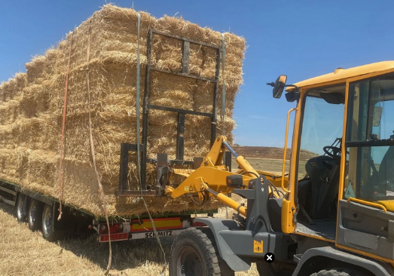
4

ACTOS DE BONDAD

El campo toledano muestra su lado más solidario

con los que han perdido todo en los incendios.

https://www.abc.es/espana/castilla-la-mancha/campo-toledano-muestra-lado-solidario-perdido-incendios-20250822191901-nt.html?ref=https%3A%2F%2Fwww.abc.es%2Fnoticias%2Fsolidaridad%2F

Jesús Calleja, sobre Julia y su corazón de oro:

"La gente buena se merece que les pasen cosas buenas".

https://www.heraldo.es/noticias/ocio-y-cultura/2025/07/18/jesus-calleja-julia-mediaset-television-rural-1840411.html

Ayudó a un chico en situación de calle y descubrió

que su familia lo buscaba desde hacía dos años.

https://tn.com.ar/sociedad/2025/07/19/ayudo-a-un-chico-en-situacion-de-calle-y-descubrio-que-su-familia-lo-buscaba-desde-hace-dos-anos/

El 'ángel de la guarda' de Toledo: un desempleado

devuelve un maletín con dinero a un conocido abogado.

https://www.elespanol.com/eldigitalcastillalamancha/region/toledo/20250620/angel-guarda-toledo-desempleado-devuelve-maletin-dinero-conocido-abogado/1003743813579_0.html

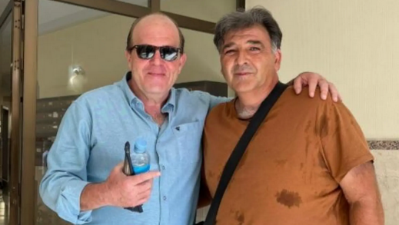

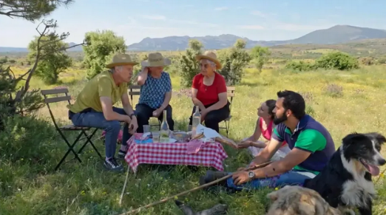

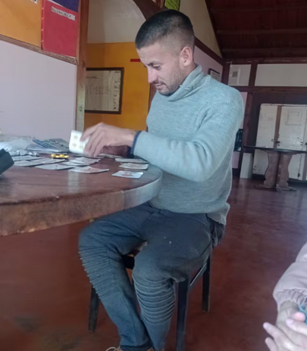

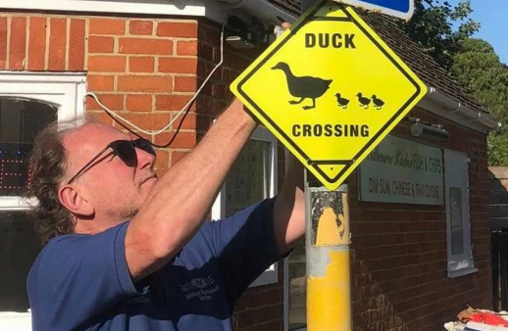

Vecinos instalan señales para

proteger a una familia de patos.

https://lacarabuenadelmundo.com/vecinos-instalan-senales-para-proteger-a-una-familia-de-patos/

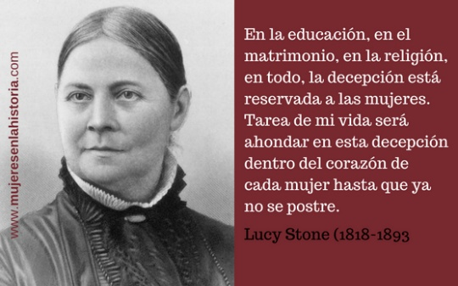
5

LUCHANDO POR SU PROPIA IDENTIDAD, LUCY STONE

(1818-1893)

La historia del feminismo norteamericano estuvo plagada de nombres femeninos. Nombres de mujeres dispuestas a romper las injustas barreras del patriarcado y conseguir una igualdad real entre sexos. Una de ellas, Lucy Stone, dedicó toda su vida a la causa sufragista después de sufrir en su propia piel la discriminación en ámbitos como la educación o el mundo laboral.

Lucy Stone nació el 13 de agosto de 1818 en la granja familiar de Coy's Hill en West Brookfield, Massachusetts. Rodeada de una gran familia, era la octava de siete hermanos (dos hermanas habían muerto antes de que ella naciera), Lucy tuvo una infancia feliz, ajena al duro trabajo que suponía la explotación agrícola y ganadera de sus padres, Francis Stone y Hannah Mathews. Con ellos vivía además una tía, Sarah Barr, abandonada por su marido y acogida por su hermano Francis.

Pronto Lucy se dio cuenta de que, a pesar de que todos los adultos, hombres y mujeres, colaboraban en el trabajo de la granja, era Francis quien tomaba las decisiones y quien controlaba el dinero que se ganaba con los excedentes. Consciente de que la "única voluntad en la familia era la de mi padre", Lucy decidió que nunca dependería de ningún hombre y trazó un plan para su futuro que pasaba por estudiar hasta alcanzar una independencia profesional y económica.

Con dieciséis años, tomó conciencia de otra injusticia clara entre hombres y mujeres, la brecha salarial. Mientras estudiaban, ella y sus hermanos y hermanas se ganaban un pequeño sueldo dando clases en las escuelas locales. Ellos ganaban más que ellas. Incluso se dio la circunstancia en la que, en una ocasión,

Lucy tuvo que sustituir a su hermano Bowman pero continuó recibiendo el suelo acorde a su género y no lo que ganaba un hombre, a pesar de quedar claro que estaba dando las mismas lecciones… (Sigue en el enlace)

https://www.mujeresenlahistoria.com/2018/07/lucy-stone-1818-1893.html

PERSONAS SOLIDARIAS
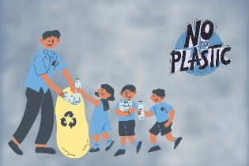


DILEMAS ÉTICOS - Soraya Hernández – Revista Valors
https://valors.org/

La iraquí Nadia Murad, activista de los Derechos Humanos y Premio Nobel de la Paz, fue censurada en una escuela del Canadá porque su testimonio podía generar islamofobia…
(Segueix a l’enllaç)

DILEMAS ÉTICOS
¿LIBERTAD DE EXPRESIÓN
O CORRECCIÓN POLÍTICA?

¿LIBERTAD DE EXPRESIÓN O CORRECCIÓN POLÍTICA?

https://lasolidaridadunbuenremedio.com/2025/09/06/libertad-de-expresion-o-correccion-politica/

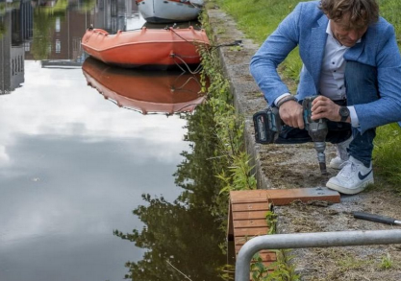
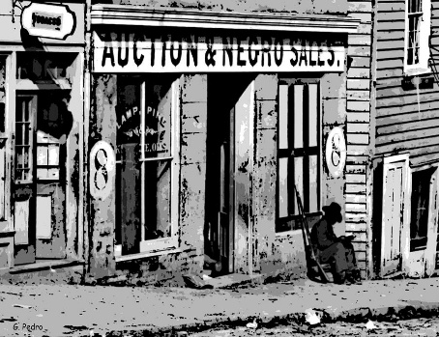

Ámsterdam construye pequeñas escaleras para que los gatos salgan de sus canales.

https://lacarabuenadelmundo.com/amsterdam-construye-pequenas-escaleras-para-que-los-gatos-salgan-de-sus-canales/

España es campeona en trasplantes gracias a una red invisible de solidaridad.

https://www.enpositivo.com/2025/07/22/espana-es-campeona-en-trasplantes-gracias-a-una-red-invisible-de-solidaridad/

El tratado para la protección de las aguas internacionales entrará en vigor en enero tras ser ratificado por 60 países.

https://elpais.com/clima-y-medio-ambiente/2025-09-19/el-tratado-para-la-proteccion-de-las-aguas-internacionales-entrara-en-vigor-en-enero-tras-ser-ratificado-por-60-paises.html

Buenas noticias en la lucha contra el cáncer: apuntan los beneficios de un ingrediente que está en todas las cocinas españolas.

https://as.com/actualidad/sociedad/buenas-noticias-en-la-lucha-contra-el-cancer-apuntan-los-beneficios-de-un-ingrediente-que-esta-en-todas-las-cocinas-espanolas-f202510-n/

Radiografía de los testamentos solidarios: 63.000 euros de media y un total de 48 millones al año.

https://www.elperiodico.com/es/sociedad/20251010/testamentos-solidarios-herencia-ong-media-donaciones-aumento-122476972

BUENAS NOTICIAS

EL FERROCARRIL SUBTERRÁNEO

Aproximadamente doce millones de esclavos fueron introducidos en América durante los tres siglos y medio que duró oficialmente el periodo esclavista, concretamente entre 1519 y 1886. Personas que eran arranca-
das de África y de sus familias y transportadas al otro lado del Atlántico como mercancías.

El principal destino de los esclavos eran las plantaciones de azúcar caribeño y del Brasil y, en menor medida, Norteamérica, donde a partir de 1619 llegaron unos seiscientos mil esclavos. No todo el mundo, pero, estaba de acuerdo con este sistema.
Fue a inicios del siglo XIX, cuando un grupo de ciudadanos libres y de espíritu abolicionista, decidió actuar contra la esclavitud. Conocido como el Ferrocarril Subterráneo (Underground Railroad), crearon una red clandestina y perfectamente organizada de ayuda a los esclavos para que estos pudieran escapar de las plantaciones y cruzar el país hacia los estados libres norteños o Canadá.

El nombre de Ferrocarril Subterráneo procede del hecho que sus miembros utilizaban términos de este sector de manera metafórica para referirse a sus actividades. Por ejemplo, los maquinistas eran quienes ayudaban a los esclavos fugitivos, la mayoría negros libres, blancos abolicionistas o activistas cristianos; las estaciones eran casas particulares, escuelas o iglesias donde los fugitivos podían descansar, comer y recibir asistencia médica; los esclavos fugitivos eran los pasajeros, los cuales juraban no revelar nunca ni lugares ni nombres; las rutas eran los carriles y los estados norteños o Canadá el destino… (Sigue en el enlace)

https://lasolidaridadunbuenremedio.com/2021/11/27/el-ferrocarril-subterraneo/

OTRAS SOLIDARIDADES
6

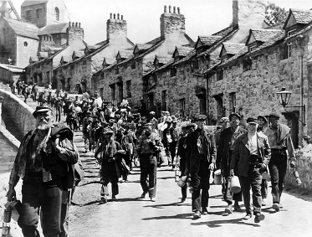

PELÍCULAS

Escena de QUÉ VERDE ERA MI VALLE

En un pueblo minero de Gales viven los Morgan, todos ellos mineros y orgullosos de serlo y también de respetar las tradiciones y la unidad familiar.
Sin embargo, la bajada de los salarios provocará un enfrentamiento entre el padre y los hijos; porque mientras éstos están convencidos de que la unión sindical de todos los trabajadores es la única solución para hacer frente a los patronos, el cabeza de familia, en cambio, no quiere ni siquiera oír hablar de sindicatos ni de socialismo.

https://www.youtube.com/watch?v=nCS19ZbpKtM&list=PLCiK7zXZkfUV6vi7XQCi56NWoiut4ftIP&index=30&t=2s

CONFERENCIAS

MARGARITA PASOS: CAMBIA TU MENTE, CAMBIA TU VIDA

https://lasolidaridadunbuenremedio.com/2024/01/06/conferencia-de-margarita-pasos/

https://www.youtube.com/watch?v=zv2j59sVMUM&t=217s

DOCUMENTALES

RESIDUOS TÓXICOS, UNA HERENCIA MORTAL

https://www.documentales-online.com/resuidos-toxicos-una-herencia-mortal-la-noche-tematica/

CANCIONES

EL ABUELO VÍTOR Victor Manuel

Sentado en el quicio de la puerta
el pitillo apagado entre los labios
con la boina calada y en la mano
una vara nerviosa de avellano.
Qué recuerda su frente, limpia y clara
quizás la primavera deshojada
el olor de la pólvora mojada
o el sabor del carbón mientras picaba…
https://lasolidaridadunbuenremedio.com/2025/01/24/50-02-045-el-abuelo-vitor/

BUEN HUMOR

DILEMA DE AMAR Les Luthiers

(Cúmbia Epistemológica)

https://www.youtube.com/watch?v=p9ZdeARKTzE

7

VÍDEOS

CANÇÓ PER LA MARE
Família Segarra -Olivé

Canción que dedica Ester a su madre Pepita.

https://lasolidaridadunbuenremedio.com/2025/09/20/canco-per-la-mare/

LIBROS

DESOBEDIENCIA EMOCIONAL

M. Mercè Conangla y Jaume Soler

https://www.fundacioecologiaemocional.org/es/publicacions/desobediencia-emocional/

RECURSOS CON VALORES
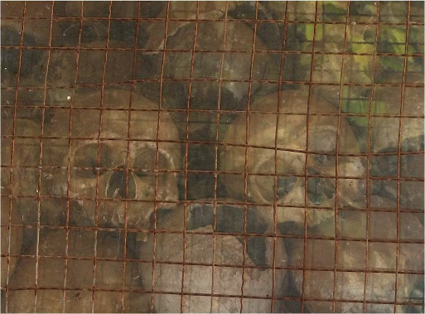
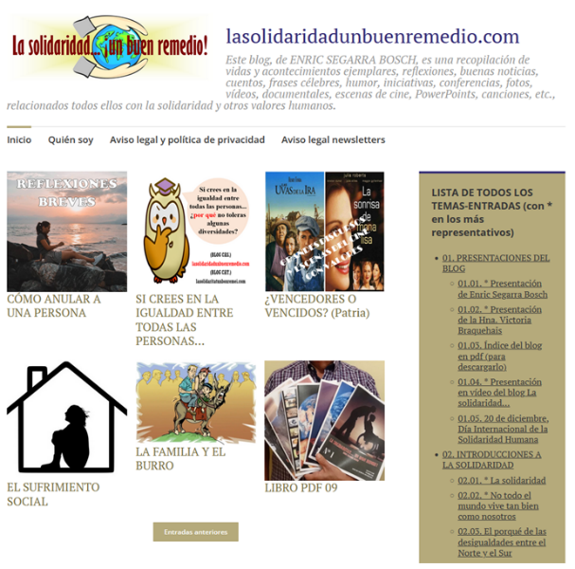
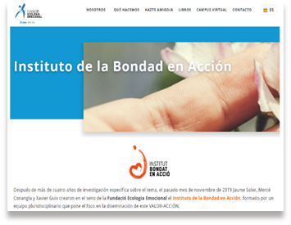

GENOCIDIOS: CUANDO LA MALDAD HUMANA SE INSTITUCIONALIZA
Tras el final de la II Guerra Mundial, en 1948, nació la Convención de Naciones Unidas sobre la Prevención y la Sanción del Delito de Genocidio, término acuñado previamente por el jurista polaco Raphael Lemkin, en 1940. Desde entonces, Naciones Unidas estableció el genocidio como un delito internacional, enmarcado dentro del grupo de crímenes contra la Humanidad, perpetrado por un gobierno con la intención de exterminar sistemáticamente a un grupo nacional, étnico, racial o religioso; bien asesinando a los miembros del grupo o menoscabando su integridad física o mental, o bien sometimiento al grupo a condiciones de vida que desembocan en su destrucción... (Segueix a l’enllaç)
https://theconversation.com/genocidios-cuando-la-maldad-humana-se-institucionaliza-135717

ESO NO SE HACE
8
EDITORES

El blog https://lasolidaridadunbuenremedio.com/ de Enric Segarra Bosch, es una recopilación de vidas y acontecimientos ejemplares, reflexiones, cuentos, frases célebres, humor, iniciativas, conferencias, fotos, vídeos, documentales, escenas de cine, PowerPoints, canciones, etc., relacionados todos ellos con la solidaridad y otros valores humanos, del cual se nutre, en parte, esta Newsletter. También hay una versión en catalán: https://lasolidaritatunbonremei.com/

Enric Segarra coordina Bondad y Solidaridad.

INSTITUT BONDAT EN ACCIÓ

Jaume Soler, Xavier Guix y Mercè Conangla son los creadores del Institut Bondat en Acció de Fundació Ecologia Emocional que cuenta actualmente con dos Observatorios: Barcelona y México liderados por Iolanda Gasques, Liana Cerati y José Luis Vieyra. Su misión es poner el foco en la bondad como valor imprescindible para la supervivencia, bienestar y calidad de vida de todo ser vivo, humano, animal o planta. Educar en el amor y el cuidado de la vida es uno de nuestros objetivos clave. Esta Newsletter es una de las acciones propuestas. Esperamos que nos ayudéis a sembrar estas semillas en muchas personas.

https://www.fundacioecologiaemocional.org/es/instituto-de-la-bondad-en-accion/

https://www.fundacioecologiaemocional.org/es/

@institutodelabondadenaccion

